<실습>

아래의 모든 문제는 아래의 기능으로 수행한다.

해시함수 : 나눗셈법 (key % 테이블크기)

충돌시 : 개방주소법

탐사방법 : 선형탐사(충돌시 다음인덱스로 이동)

1. 아래와 같은 키가 있을 때 해시함수의 결과를 적으시오. (테이블의 크기 : 1000)
   1. 302 : 302
   2. 118 : 118
   3. 2967 : 967
   4. 99684 : 684
2. 아래와 같은 코드가 있을 때 결과 해시테이블 상황을 표에 넣으시오.

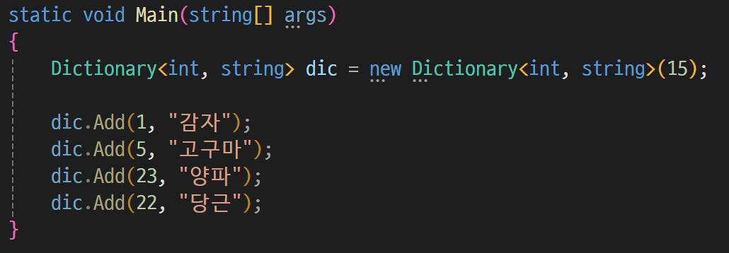

|  |  |  |  |  |  |  |  |  |  |  |  |  |  |  |
| --- | --- | --- | --- | --- | --- | --- | --- | --- | --- | --- | --- | --- | --- | --- |
| [0] | [1] | [2] | [3] | [4] | [5] | [6] | [7] | [8] | [9] | [10] | [11] | [12] | [13] | [14] |
|  | 감자 |  |  |  | 고구마 |  | 당근 | 양파 |  |  |  |  |  |  |

1. 아래와 같은 코드가 있을 때 결과 해시테이블 상황을 표에 넣으시오.

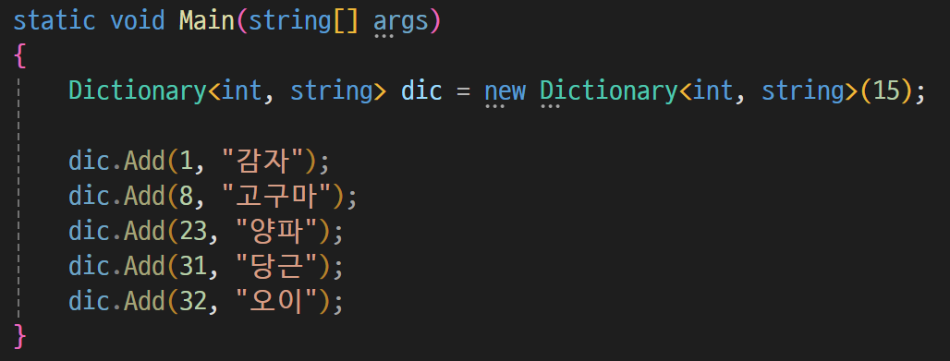

|  |  |  |  |  |  |  |  |  |  |  |  |  |  |  |
| --- | --- | --- | --- | --- | --- | --- | --- | --- | --- | --- | --- | --- | --- | --- |
| [0] | [1] | [2] | [3] | [4] | [5] | [6] | [7] | [8] | [9] | [10] | [11] | [12] | [13] | [14] |
|  | 감자 | 당근 | 오이 |  |  |  |  | 고구마 | 양파 |  |  |  |  |  |

////////////////////////////////////////////////////////////////////////////////////////////////////////////////////////////////

A+. 치트키를 구현해보자

치트키 문자열을 통해서 바로 함수를 탐색하여 발동시키는 치트키 머신 구현

